Статья в сборник «Казначеевские чтения»

РАЗВИТИЕ ТВОРЧЕСКИХ СПОСОБНОСТЕЙ УЧАЩИХСЯ.

Л.Н.Скажутина
(преподаватель русского языка и литературы,
заместитель директора по учебно-методической работе
НОУ школа-интернат №26 ОАО «РЖД» г. Нижнеудинск)

«Мудрец напомнил учителю, что тот должен сделать ребенка крылатым.
«Как сделаю его крылатым, если я сам хожу по земле?» - изумился педагог.
Но спустя некоторое время мудрец увидел, как по небу летит мальчик,
а за ним еле поспевает крылатый учитель. Они спустились к мудрецу,
и учитель начал расхваливать крылья мальчика, любовно гладя их руками.
«Но твои крылья нравятся мне больше!» - сказал мудрец педагогу».
Ш.Амонашвили.

В современном мире востребован человек креативный, способный на созидание, умеющий себя реализовать. Но как научить этому современного школьника? Ответ прост: нужно научить его творить.
Творчество — деятельность, порождающая новые ценности, идеи, самого человека как творца. Такое толкование понятия «творчество» дает нам «Философский словарь». Говоря о творчестве ученика, следует помнить, что любой ребенок обладает огромными творческими задатками — памятью, воображением, непосредственной яркостью детских впечатлений. Потом все это исчезает, если человеку не удается сохранить в себе это «детское» начало, он превращается в обычную заурядную личность. Творчество — это образ жизни. Увидеть что–либо впервые очень трудно, потому что накопленные знания, образование сейчас же все увиденное объясняют, переводят в привычные штампы. Если у человека никогда не было переживания удивительной новизны, свежести и бездонной неисчерпаемости мира, не было прорыва к этому состоянию, то он остается один на один с собой, со скудным набором правил жизни, с постепенно крепнущим убеждением, что жизнь скучна, уныла, однообразна и не имеет внутреннего смысла. Увидеть мир по-новому, не так, как его видели и объясняли раньше, — значит увидеть его вне готовых стереотипов видения и объяснения, которые постоянно оказывают давление на наше восприятие, делая его стандартным. Задача учителя – развить творческие задатки в ученике, научить его видеть мир без привычных стереотипов. Творческие способности присущи любому человеку, любому нормальному ребенку – нужно лишь суметь раскрыть их и развить. Проявления таланта могут быть разными, от крупных и ярких до скромных и малозаметных. Но сущность творческого процесса одинакова для всех. Разница лишь в конкретном материале творчества, масштабах достижений и их общественной значимости. А для реализации творческих способностей нужны благоприятные условия. Проект «Крылья» помогает учащимся нашей школы реализовать свои творческие способности.

Цель и задачи проекта «Крылья».
Цель проекта: создание условий для оптимальной творческой самореализации личности и развития творческих способностей учащихся.
Задачи проекта:
- Организовать практическую деятельность ребят в школе через реализацию творческих литературных проектов.
- Развивать творческие способности, интересы и склонности, индивидуальное мышление ребят.
- Формировать навыки совместной деятельности.
- Способствовать успешной социализации учащихся.
- Развивать навыки публичных выступлений.
- Воспитывать любовь к природе, родному краю, Отечеству.
- Прививать любовь к литературе и родному языку
- формировать творческий потенциал личности посредством использования различных видов деятельности в рамках проекта «Крылья».
- поддерживать и развивать творчество учащихся в разнообразных его проявлениях.
Предполагаемый результат.
- развитие индивидуальных особенностей каждого ребёнка;
- повышение коммуникативной компетентности учащихся;
- развитие самоуважения и формирование адекватной самооценки;
- формирование потребности в творческой самореализации личности;
- формирование уважительного отношения к личности других людей
Проект осуществляется под девизом:
Как научить ребенка мир любить?
Как показать, что жизнь крылата?
Попробуй научить детей творить –
И крылья обретут ребята.

Основные направления деятельности
Творческий проект «Крылья» осуществляет следующие направления деятельности:
Познавательное – развитие интереса к русскому языку, к литературе, к теории литературы, освоение новых видов творческой деятельности.
Социальное - поиск талантов среди молодежи и содействие их творческому развитию;
Практико-деятельностное – издание сборников стихотворений, публикация творческих работ учащихся в школьной газете, региональной прессе, электронных СМИ.

Творческий проект «Крылья» объединяет несколько малых проектов, реализуемых в школе-интернате с 2005 года.
Модель творческого проекта «Крылья»
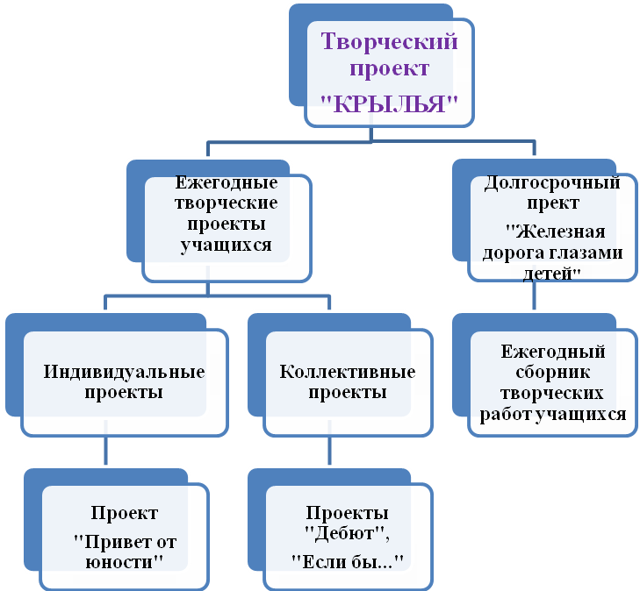

Творческий проект – это творческая итоговая работа учащихся. Эта работа показывает насколько знания, умения и навыки учащихся, прочны. Также творческий проект дает возможность проявить индивидуальность, умение применять полученные знания, создавать новое. Выполнение проекта способствует развитию творческих способностей, эстетического вкуса, инициативы, логического мышления в области проектной деятельности. Стимулирование творческой активности у учащихся достигается благодаря соблюдению четырех правил:
- Исключается критика - можно высказывать любую мысль без боязни, что ее признают плохой.
- Поощряется свободное и даже необузданное ассоциирование: чем неправдоподобней кажется идея, тем лучше.
- Количество предлагаемых идей должно быть как можно большим.
- Высказанные идеи разрешается как угодно комбинировать, а также предлагать модификации чьих – то идей. [1]
Опираясь на эти правила, генерируем творческую активность ученика, используя следующие приемы:
- Личностное уподобление - отождествление самого себя с каким-либо элементом проблемной ситуации.
- Прямая аналогия, или поиски сходных процессов в других областях знания.
- Символическая аналогия или использование поэтических образов и метафор для формулирования задачи.
- Фантастическая аналогия, при которой проблема мысленно решается "как в волшебной сказке".[1]
На уроках и во внеурочной деятельности необходимо создать благоприятные условия для оптимальной творческой самореализации личности и развития творческих способностей учащихся. Ребята должны иметь возможность раскрывать себя, развивать мышление, приобретать навыки совместной деятельности, социально адаптироваться, принимать участие в публичных выступлениях со своими сочинениями и стихотворениями.
Проект «Крылья» - масштабный, долговременный, реализуется с 2005 года и включает в себя несколько малых проектов. Изначально в 2005 году ОАО «РЖД» был объявлен ежегодный Всероссийский конкурс сочинений о железнодорожном транспорте, в котором наши ребята приняли активное участие. Их работы отличались неординарностью, разнообразием форм, незашоренным взглядом на мир. Из сочинений, сказок, стихотворений и очерков учащихся было решено создать литературный альманах. Так родился проект «Железная дорога глазами детей». Этот проект реализуется с 2005 года до настоящего времени, однако выполнение творческих работ по предложенной тематике предполагает не только наличие творческих способностей, но и специальные знания о железнодорожном транспорте, поэтому для учащихся проводятся экскурсии на предприятия ЖД транспорта, в музей локомотивного депо. Ребята работают с архивными материалами, изучают историю своих семейных династий, пишут об этом в своих сочинениях. На первом этапе проекта происходит отбор сочинений в каждом классе, затем работы рассматривает комиссия в составе учителей русского языка и литературы. Отбираются лучшие творческие работы и создается литературный сборник для представления на конкурс в г.Иркутск. Работы, прошедшие отбор, отправляются на заключительный этап конкурса в Москву.
Лучшие работы моих учащихся в рамках этого проекта отмечены Дипломами и грамотами Президента ОАО «РЖД» Якунина В.И. Столь высокая оценка творческих работ учащихся способствует дальнейшему росту креативности.
Осуществляя задачу социализации учащихся и повышая их самооценку, работы наших ребят мы печатаем в школьной газете «26-й скорый». Это повышает интерес к конкурсу, мотивацию.
Еще одним необходимым звеном в реализации проекта является социальное партнерство. Мы выходим с творческими работами наших ребят на уровень города и района. Это не только привлекает внимание к нашей школе, способствует повышению ее статуса, но и помогает ребятам осознавать значимость собственной деятельности. Ребята выступают со своими творческими работами на литературных гостиных в Центральной Городской библиотеке, их работы печатают в региональных газетах «Путевка», «Очень нужная газета».
В городской библиотеке мы с ребятами проводим презентации сборников стихотворений и творческих работ. Два сборника стихотворений были представлены в Доме Детского творчества на празднике День детской книги.
Итогом реализации этого проекта стали, ежегодные выпуски литературного альманаха и сборники избранных стихотворений «Железная дорога глазами детей». Этот проект опубликован на сайте http://nsportal.ru.
Опыт такого масштабного долгосрочного проекта с разновозрастными учащимися был удачным, показал высокий творческий потенциал ребят, а также выявил талантливую ученицу Шарапкову Яну. Стихотворения этой девушки были интересны, не по возрасту мудры, выделялись нетривиальным взглядом на мир. Однако юная поэтесса отличалась застенчивостью, не желала читать свои стихи, избегала публичных выступлений. Специально для нее был разработан индивидуальный проект «Привет от юности».
В рамках этого проекта мы с Яной изучили основы стихосложения, написали работу на школьную научно-практическую конференцию, выпустили сборник с ее стихотворениями, подготовили выступления на городской научно-практической конференции, на «Дне детской книжки», на литературных гостиных в Центральной детской библиотеке.
Работая над этим проектом, Яна раскрыла новые грани своего таланта. За сборник своих стихотворений Яна Шарапкова получила Грамоту муниципального родительского комитета. Ее стихотворения были удостоены дипломов Президента ОАО «РЖД» Якунина В.И.
Публикации в региональной прессе помогли Яне поверить в себя, сейчас Яна уже студентка, но стихи продолжает писать, ее работы печатают в литературно-художественном сборнике «Первоцвет», ее литературным талантом заинтересовались в Союзе писателей г. Иркутска. Думаю, мы еще услышим о поэтессе Шарапковой Яне.
Еще один творческий проект был начат в 2011 году. Это проект «Дебют», который реализуют уже третий год учащиеся 7 класса, в котором я являюсь классным руководителем. Ученики этого класса активны, любознательны и с удовольствием выполняют задания творческого характера. Эти качества ребят и послужили основой для проекта.
Изучение теоретических основ написания текстов разных жанров стало первым шагом в реализации этого проекта. Изучив разделы литературы «Устное народное творчество», «Человек и природа», «Стихотворения», «Проза», ребята написали творческие работы по аналогии с литературными образцами курса «Литература Восточной Сибири» и курса «Литература». Из этих работ был создан сборник «Первые шаги», который ребята презентовали на школьной НПК, лучшие работы были опубликованы в школьной газете и на сайтах http://nsportal.ru и http://skazhutina.ucoz.ru
Учащимся на уроках и для домашней работы предлагаются различные задания:
- Написать бытовую сказку
- Написать волшебную сказку
- Написать рассказ о каком-либо животном Восточной Сибири
- Написать стихотворение о каком-либо животном Восточной Сибири
- Написать юмористический рассказ
Нужно отметить, что учащиеся очень активно включаются в реализацию проекта, создают по аналогии с изученными произведениями новые тексты, раскрывают свой творческий потенциал.
Проект «Дебют» был представлен на школьной НПК в 2012 году и был удостоен диплома 3 степени Реализация проекта продолжается в 2013-2014 г. Одним из этапов этого проекта стал сборник стихотворений, рассказов и сказок учащихся «Дебют» Произведения учащихся интересны, самобытны. Данный вид работы развивает у детей креативные способности, повышает самооценку, мотивирует их на углубленное изучение литературы и русского языка.
В сборнике «Дебют» были представлены разнообразные работы учащихся: сказки, стихотворения, юмористические рассказы, рассказы о животных. Но эти работы не были объединены тематически. А вот проект «Если бы…» интересен тем, что это проект одного урока «Условное наклонение глагола». Учащимся была предложена одна тема – фантазия, а их стихотворения вошли в сборник «Если бы…». Все ученики класса стали авторами маленькой фантазии.
Для ребят очень важно, что их работы не просто оцениваются цифрой в журнале. Каждому из них приятно взять в руки книжечку, где есть и его произведение. Такой вид работы очень эффективен, так как помогает раскрыть в каждом ребенке дремлющие способности дать ему почувствовать себя творцом.

Литература.
- Жабровец М.В. Тренинг воображения. http://podelise.ru/docs/46536/index-2755.html
- Лук А. Творчество. "Наука и жизнь" 1973, № 1, С. 76 - 80; № 2, С. 79 - 83.

